Manual de Usuario de las Balanzas Electrónicas Digitales

ES-10, ES-20, ES-40, ES-50, ES-200A, ES-300A, ES-600A, ES-1100, ES-2100A, ES-3000A y ES-5000A

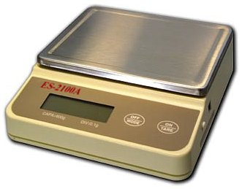
INTRODUCCIÓN
Este manual cubre la instalación, operación y solución de problemas para los modelos de Balanzas Electrónicas Avanzadas Portátiles de la familia ES. ES-10, ES-20, ES-40, ES-50,ES-200(A),ES-300(A),ES-600(A),ES-1100,ES-2100A, ES-3000 A y ES-5000A Para garantizar el correcto funcionamiento de la balanza, lea este manual en su totalidad.

DESCRIPCIÓN
Las balanzas Portable Advanced son instrumentos de pesaje de precisión, diseñados para brindar años de servicio prácticamente sin mantenimiento. La carcasa Portable Advanced está construida con un material resistente a los impactos. Pantalla LCD de 0,5 pulgadas de altura. Todas las balanzas portátiles avanzadas se configuran inicialmente de fábrica para medir en gramos y se pueden configurar para medir en otras unidades de medida según se desee. Cada balanza opera a través de una serie de menús que permiten una calibración precisa y la selección de varios parámetros que mejoran la operación. Un interruptor de bloqueo incorporado evita que se cambien los ajustes de calibración. La energía se suministra a través de un adaptador de CA o baterías.
Las balanzas portátiles avanzadas contienen dos menús de visualización que le permiten calibrar y configurar la balanza para requisitos operativos específicos.
- Menú CALIBRACIÓN: permite calibrar la balanza utilizando pesos estándar.
- Menú CONFIGURACIÓN: permite configurar la balanza para las condiciones ambientales y personalizarla para funciones de pesaje específicas.
Cuando la balanza se enciende por primera vez, se puede usar para pesar elementos de tara sin configurar los menús. Consulte los menús individuales en este manual para obtener descripciones y procedimientos detallados para la programación.

DESEMBALAJE
Todas las balanzas Portable Advanced se suministran con una plataforma de pesaje, algunas de las cuales han sido instaladas, adaptador de alimentación de CA, manual de instrucciones.

INSTALACIÓN

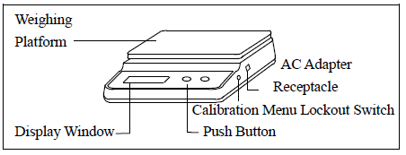
Ambiente
El rendimiento de la balanza puede verse afectado por corrientes de aire excesivas, corrosivos, vibraciones, temperatura o humedad extremas.

NO use la balanza:
· Junto a ventanas o puertas abiertas que provoquen corrientes de aire o cambios bruscos de temperatura.
- Cerca de aire acondicionado o salidas de calor.
- Cerca de equipos vibratorios, giratorios o alternativos.
- Sobre una superficie de trabajo no nivelada.
- Cerca de vapores corrosivos (ejemplo: ácido nítrico).

Opciones de energía
La balanza se puede operar con pilas alcalinas 4AA (no incluidas), o desde cualquier tomacorriente de CA usando el adaptador de CA suministrado.

Instalación de la batería
- Voltee la balanza.
- Presione las pestañas de la tapa de la batería hacia adentro y levante la tapa.
- Retire el soporte de la batería.
- Instale la batería alcalina 4AA en el portapilas, orientando los extremos positivo (+) y negativo (-) como se indica en el portapilas.
- Vuelva a colocar la tapa de la batería.

Adaptador de CA
Enchufe el conector del adaptador en el receptáculo ubicado en el lado derecho de la balanza. Enchufe el adaptador en un tomacorriente de CA de 220v o 110v.

FUNCIONAMIENTO

Encendido y apagado de la balanza
Cuando no haya carga en la plataforma, presione , la tara se mostrará
Se encenderá la versión del software y luego se mostrarán todos los segmentos, luego se mostrará la versión del software.
NOTA: Permita al menos 5 minutos para que la balanza estabilice su temperatura antes de usar. Si la balanza se traslada a un entorno de temperatura diferente, espere un tiempo adicional para que se estabilice.
Para apagar la balanza, presione 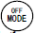y manténgalo presionado hasta que aparezca APAGADO.
que se muestra, luego suéltelo.

Comprobación de la calibración
Antes de utilizar la balanza, se debe comprobar su calibración. La balanza ha sido calibrada antes del envío, sin embargo, la calibración está influenciada por factores como:
- Variaciones en el campo gravitatorio terrestre en diferentes latitudes del mundo.
- Manejo brusco.
- Cambios en el lugar de trabajo.
- Altura sobre el nivel del mar.
Para verificar la calibración de la balanza, coloque una masa conocida en el centro de la plataforma y lea el peso que se muestra.
Si el peso mostrado difiere de la masa conocida por más de los límites aceptables, consulte el menú de calibración y las especificaciones en la parte posterior del manual.

Pesaje
- Pulse para poner la pantalla a cero.
- Coloque el objeto a pesar en la plataforma.
- Espere hasta que aparezca el indicador de unidad antes de leer el peso mostrado. Cuando aparece el indicador de la unidad, la lectura es estable.

Cambio de unidades
En pesaje, presione para cambiar las unidades.

Tara
Al pesar muestras que deben mantenerse en un recipiente, tarar permite que la balanza reste el peso del recipiente y muestre solo el peso neto de la muestra.
- Presione sin carga en la plataforma para poner la pantalla a cero.
- Coloque el contenedor vacío en la plataforma. Se mostrará su peso.
- Presione Se mostrará cero y el peso del contenedor se almacenará en la memoria de la balanza.
- Agregue la muestra al recipiente y lea su peso neto en la pantalla.
- Cuando se retira el contenedor y su contenido, el peso del contenedor se mostrará como un número negativo.
El peso tarado permanecerá en la memoria hasta que se presione nuevamente o se apague la balanza.

Recuento de piezas
El conteo de piezas debe estar habilitado en el menú de configuración antes de usar este procedimiento. La balanza contará partes según el peso de una muestra de referencia, 5, 10, 20, 30, 40 o 50 partes. Para obtener resultados óptimos, las piezas deben tener un peso uniforme.
- Presione repetidamente hasta que se muestre pc CON.
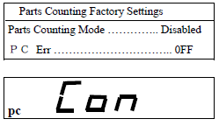
- Coloque un contenedor en la plataforma, luego presione . La balanza muestra pcADD 5 que es la cantidad de referencia preestablecida. “5” muestra la cantidad de la muestra de referencia.
- Para cambiar la cantidad de referencia, presione repetidamente hasta que se muestre la cantidad deseada.
NOTA: Si necesita salir o reiniciar el conteo de piezas en cualquier momento, mantenga presionado hasta que se muestre pc CON, luego suéltelo. Regrese al paso 2 para reiniciar, o presione para otras funciones de pesaje.
- Agregue el número de piezas que se muestra al contenedor, luego presione
La balanza mostrará el número actual de piezas.
NOTA: Si se muestra PCErr, la muestra es demasiado pequeña para proporcionar
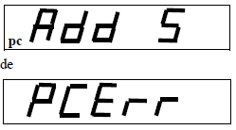
resultados precisos dentro del nivel de error de conteo de piezas seleccionado (PCErr del menú Configuración).
- Agregue piezas al contenedor según lo desee y lea la cantidad en la pantalla. En este momento, solo se muestra la señal de conteo "PC".
NOTA: La cantidad de referencia permanecerá en la memoria hasta que se cambie o se apague la balanza.
- Para cambiar entre ver la cantidad y el peso de las piezas, presione

USO DE MENÚS PARA CONFIGURAR LA BALANZA
La siguiente ilustración identifica los elementos de cada menú y la configuración predeterminada de fábrica se muestra en negrita.
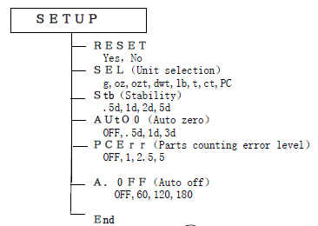
Para acceder a un menú, mantenga presionado hasta que aparezca el menú deseado, luego suéltelo.
Utilice estos botones para desplazarse por los menús y seleccionar submenús:
seleccione el siguiente
elemento de selección mostrado

Menú de calibración
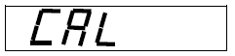
Todas las balanzas Portable Advanced se pueden calibrar con masas estándar. presione y mantenga presionado sin carga en la plataforma, hasta que se muestre "CAL", luego suéltelo. Acceder al menú “CAL”. La balanza mostrará primero “CAL”. En unos segundos, la balanza mostrará el valor del peso de calibración, presione para elegir el valor del peso de calibración y presione para confirmar . Después de eso, la balanza mostrará el valor del peso, de acuerdo con el valor del peso mostrado, coloque el peso de calibración correspondiente en el centro de la plataforma. En unos segundos, la pantalla se detendrá y, mientras tanto, se mostrará el valor del peso de calibración, lo que indica que la calibración ha terminado. Se puede hacer una ponderación normal.

Bloqueo del menú de calibración
- El menú Calibración puede bloquearse para evitar el acceso no autorizado.
- Cuando finalice la calibración, gire el interruptor de bloqueo en el lado derecho de la balanza hacia adelante, el menú de calibración puede almacenarse en la memoria de la balanza para siempre a menos que se cambie el menú de calibración.
- Cuando el interruptor de bloqueo se gira hacia atrás, el menú de calibración no se puede almacenar en la memoria. Desaparecerá sin electricidad.

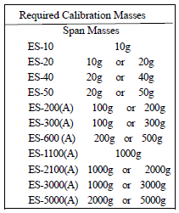
Pesas de calibración
Antes de comenzar la calibración, asegúrese de tener masas calibradas a mano. Si comienza la calibración y se da cuenta de que las masas no están disponibles (las masas no son precisas), apague la balanza o realice el procedimiento sin las masas. La balanza utilizará la fecha de calibración previamente almacenada. La calibración debe realizarse según sea necesario para garantizar un pesaje preciso.

MENÚ DE CONFIGURACIÓN
El menú Configuración se utiliza para personalizar el funcionamiento de la balanza según sus requisitos específicos. Contiene submenús que le permiten activar o desactivar funciones y programar parámetros de equilibrio. La siguiente ilustración indica en qué submenús aparecen en el menú Configuración.

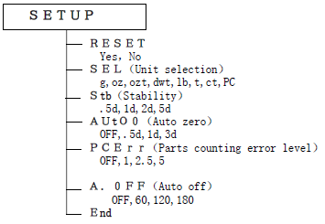

Acceso al menú de configuración
Para acceder al menú de configuración, mantenga presionado hasta que se muestre SETUP, luego suelte.

Para acceder a un submenú:
- Presione repetidamente hasta que se muestre el submenú deseado.
- Presione para seleccionar el submenú mostrado.
NOTA: Debe utilizar END para almacenar cualquier cambio que realice en el menú Configuración.
Las siguientes secciones describen cada elemento del Menú de Configuración en detalle.

Restablecimiento de la configuración de fábrica
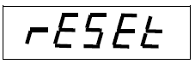
Este submenú le permite restablecer todas las selecciones del menú de configuración a la configuración original de fábrica descrita en la tabla adyacente.
Para restablecer la configuración de fábrica:
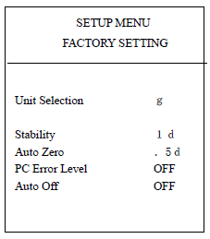
- Acceda al submenú Restablecer.
- Presione para ingresar a RESET.
- Presione repetidamente para que cambie la configuración de SÍ a NO.
Al seleccionar SÍ, se restablece el menú Configuración a la configuración original de fábrica.
- Presione para aceptar la configuración mostrada.

Selección de unidades
El submenú Selección de unidades le permite especificar qué unidades de pesaje y modos de operación se habilitarán para su uso durante la operación. La tabla adyacente enumera las unidades y los modos disponibles en las balanzas portátiles avanzadas.
- Acceda al submenú Sel.
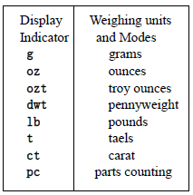
- Presione la pantalla mostrará el indicador de unidad de gramos (g) junto con el estado actual (ON/OFF).
- Presione para cambiar el estado.
- Pulse para aceptar el estado mostrado. Cuando lo suelte la pantalla mostrará el siguiente indicador de unidad junto con el estado actual.
- Active o desactie cada unidad o modo como en los pasos 3 y 4.

Taeles
Si los taels estan habilitados, deberá elegir uno de los tres diferentes taels: Hong Kong, Singapur,
o Taiwán.
Si los taels están habilitados, se le pedirá que elija uno de los tres diferentes taels: Hong Kong, Singapur o Taiwán.
- Cuando la pantalla muestre TAEL1, presione para cambiar Hong Kong a otro tael si lo desea.
- Presione para aceptar el tael mostrado

Rango de estabilidad
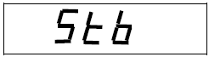
El rango de tabla especifica cuánto puede cambiar un peso mostrado mientras el indicador de estabilidad (indicador de unidad) permanece ENCENDIDO. Cuando el peso mostrado cambia más allá del rango permitido, el indicador de estabilidad se APAGA indicando una condición inestable. Las balanzas avanzadas portátiles le permiten seleccionar uno de los cuatro rangos de estabilidad (en divisiones) como se muestra en la tabla.
Para ver o cambiar el rango de estabilidad:
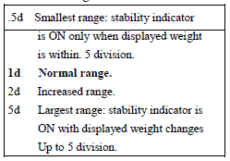
- Acceda al submenú Stb para mostrar la configuración actual.
- Presione para mostrar la configuración actual.
- Presione para cambiar la configuración.
- Presione para aceptar la configuración mostrada, cuando lo suelte, Stb se mostrará nuevamente.

Puesta a cero automática
Auto-Zero minimiza los efectos de los cambios de temperatura y el cambio en la lectura cero. Al definir un nivel de umbral en divisiones, la balanza mantiene la visualización de cero hasta que se supera el umbral. Este submenú le permite seleccionar uno de los tres niveles de umbral o desactivar la función. Auto-Zero solo funciona cuando la pantalla muestra cero.
Para ver o cambiar la configuración de cero automático:
- Accede al submenú Auto 0.
- Presione para mostrar la configuración actual.
- Presione para cambiar la configuración.
- Presione para aceptar el ajuste mostrado, cuando lo suelte, se volverá a mostrar auto 0.

Nivel de error de conteo de piezas
El nivel de error de conteo de piezas se basa en la resolución (legibilidad) de la balanza del modelo particular y el peso de la muestra. La tabla adyacente enumera los niveles de error entre los que puede elegir.
Para ver, cambiar o deshabilitar el nivel de error de conteo de partes:
- Acceda al submenú PC Err.
- Presione para mostrar la configuración actual.
- Presione para cambiar la configuración.
- Presione para aceptar la configuración mostrada, cuando lo suelte, PC Err se mostrará nuevamente.

Apagado automático
El apagado automático permite la selección de APAGADO, 60 segundos, 120 segundos o 180 segundos. Cuando se selecciona esta función, la balanza se apagará si está inactiva durante el período de tiempo seleccionado (60, 120 o 180 segundos). Esta función es especialmente útil cuando la balanza funciona con baterías internas.
Para ver, cambiar o desactivar la función de apagado automático:
- Acceda al submenú A．Off.
- Presione para mostrar la configuración actual.
- Presione para cambiar la configuración.
- Presione para aceptar la configuración mostrada. Cuando se suelte, se volverá a mostrar A．Off.

END
Debe utilizar END para salir del menú Configuración. Los cambios realizados en el menú Configuración solo se almacenan en la memoria si utiliza Finalizar.
Para salir del menú de Configuración y almacenar sus configuraciones, presione cuando se muestre END. Cuando se suelta, la balanza volverá a las operaciones normales de pesaje.

PROTECCIÓN DE BLOQUEO DE CALIBRACIÓN
El acceso al menú de calibración se puede desactivar mediante el interruptor de bloqueo ubicado en el lado derecho de la balanza.
- Apague la balanza y desconecte el cable de alimentación.
- Localice el orificio de acceso en el lado derecho de la balanza donde se encuentra el interruptor y retire el tapón del orificio.
- Con un destornillador pequeño, deslice el interruptor hacia la parte delantera de la balanza para BLOQUEAR o hacia la parte trasera de la balanza para DESBLOQUEAR.
- Vuelva a colocar el tapón en el orificio de acceso.
- Enchufe el cable de alimentación y encienda la balanza.

CUIDADO Y MANTENIMIENTO
Para que la balanza funcione correctamente, la carcasa y la plataforma deben mantenerse limpias y libres de materias extrañas. Si es necesario, se puede utilizar un paño humedecido con un detergente suave. Mantenga las masas de calibración en un lugar seguro y seco.
Desenchufe el adaptador de CA cuando no esté en uso. Para almacenamiento a largo plazo, retire las baterías.

RESOLUCIÓN DE PROBLEMAS
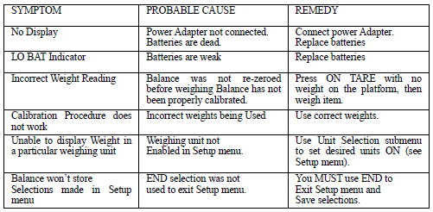

Códigos de error
La siguiente lista describe los diversos errores que pueden aparecer en la pantalla y el remedio sugerido.

Descripción de la pantalla
Err 0 Esto indica que la bandeja no está colocada o se trabó apareciendo más liviana. Colóquela correctamente. Si este error persiste, es posible que se haya dañado la celda de carga o la placa de circuito. La balanza debe ser enviada al service.
Err 1 La muestra que se está pesando excede la capacidad de la balanza. Si ocurre un error cuando la muestra está dentro de la capacidad de la balanza, la balanza puede estar calibrada incorrectamente.

